山西 乙晚鉑爾曼、恆山懸空寺、雲岡石窟、雁門關、
平遙五臺山八日



- 台北 /太原 碑林公園、夜遊柳巷商圈
【碑林公園】 | 園內有一進四院仿明清建築，石山，回廊，池水，亭閣，結構嚴謹，佈局得體，是一處園林薈蘋的景點。且園內、各種建築多以傅山書寫的條幅題名。在中國眾多的碑林勝地園林景點中風騷獨領、別具一格，博得“三晉一絕無價寶”、“傳統教育好陣地”等美譽佳話”。迄今碑林已收藏各種碑石418通，這也許正是中國傳統文化生命力的一個縮影。
【夜遊柳巷  商圈】 | 柳巷是太原歷史最悠久、最繁華的商業街，作為太原市傳統的商業中心，柳巷保持著不可替代的地位。穿時尚，在柳巷。在太原年輕人的心裡，柳巷有著特殊的地位。人們幾乎把購物與柳巷等同起來，百年老字型大小的乾和祥、清和元、老鼠窟，歷久彌香；大型的購物商場華宇、御花園、貴都、銅鑼灣，生機勃勃；更有引領潮流時尚的流行前線、老鼠街。走在柳巷，逛街的氣息才更濃烈。
早餐：X |  | 中餐：X | 晚餐：太原風味
住宿：和頤雙塔大酒店(4星)或全晉商務酒店(4星)或同級旅館
- 太原-五臺山風景區～菩薩頂、顯通寺、塔院寺、萬佛閣
【五臺山  風景區】 | 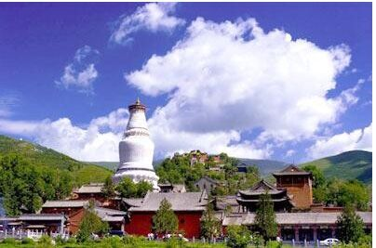  四大佛教名山之首，是文殊菩薩的演教道場。為顯教與密教並存的佛國聖地，素有清涼勝境的美稱。【菩薩頂】五臺山五大禪處之一，清室皇帝朝山所居之行宮，五臺山黃廟領袖寺，建築之華麗居山中諸寺之冠。 【顯通寺】它是中國最早的寺廟之一，與洛陽的白馬寺齊名。初創於東漢，是五臺山歷史最久遠、占地最大、影響最廣的寺廟。【塔院寺】寺內釋迦牟尼舍利塔高聳雲霄，塔剎、露盤、寶瓶皆為銅鑄，因通體呈白色，故俗稱大白塔，是佛國五臺山的象徵。【萬佛閣】俗稱五爺廟，是五臺山當地香火最旺盛寺廟。
早餐：飯店內享用 |  | 中餐：五臺風味 | 晚餐：五臺山素齋
住宿：花卉山莊1號樓(4星)或五峰賓館3部(準5星)或同級旅館
- 太原-五臺山風景區 黛螺頂(不含索道)- 渾源 懸空寺(全貌外觀)- 大同
【黛螺頂】 | 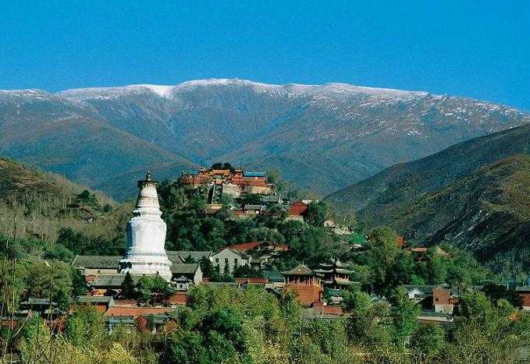  是五臺山歷史悠久，聞名遐邇，別具一格的一座古刹。黛螺頂始名青峰，寺宇初名佛頂庵，明萬曆二十年到清代乾隆十五年曾名大螺頂，乾隆十五年改名為黛螺頂，一直沿續至今。清朝的皇帝大多崇佛，從傳說順治帝出家五臺山，到康熙、雍正、乾隆、嘉慶一次次地朝拜文殊聖地五臺山，給五臺山的佛教文化帶來了一個較長時間的繁榮昌盛。
【懸空寺  外觀】 | 該寺創建於北魏晚期，依山而建，以奇風景、巧樓閣、險棧道著稱。鬼斧神工騰空欲飛，唐朝李白揮筆"壯觀"而明代徐霞客則譽為《天下巨觀》。懸空寺是僅存的佛、道、儒三教合一的獨特寺廟，始建於1400多年前的北魏王朝後期，歷代都對懸空寺作過修繕，北魏王朝將道家的道壇從平城，今大同南移到此，古代工匠根據道家《不聞雞鳴犬吠之聲》的要求建設了懸空寺，是中國古代建築精華的體現。這裏山勢陡峻，兩邊是直立百米、如同斧劈刀削一般的懸崖，懸空寺就建在這懸崖上，給人一種可望而不可即的感覺。該寺建築採用鑿洞插木的方法構築而成，背倚陡峭的絕壁，下臨深谷。
早餐：飯店內享用 |  | 中餐：合菜饗宴 | 晚餐：合菜饗宴
住宿：浩海國際酒店(4星)或同級旅館
- 大同 雲岡石窟(含來回電瓶車)、九龍壁、華嚴寺-大同
【雲岡石窟】 | 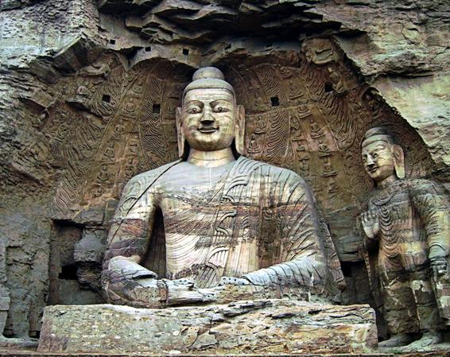  與敦煌莫高窟、洛陽龍門石窟並列為《中國石窟三聖》。始建於1500年前的北魏，依山而鑿，共有洞窟45個，石雕造像51000餘尊，被譽為《東方石窟藝術寶庫》。
【九龍壁】 | 影壁的一種，是漢族傳統建築中用於遮擋視線的牆壁。山西大同影壁位於大同市區東街路南，建於明代洪武末年，是明太祖朱元璋第十三子代王朱桂府前的照壁。在大同至今還流傳著這樣一個傳說：九龍壁建成後的一天，代王站在端禮門的門樓上，扶欄欣賞。忽然雷雨交加，有兩個霹靂飛向九龍壁，在龍壁前出現了一個大坑，在龍壁後不遠的金泊倉巷內露出兩眼深泉。清冽的泉水中分別騰起一黃一黑兩條巨龍，昂首向龍壁前大坑中噴注清泉。遠看坑中，似有九龍飛舞嬉戲，妙不可言。代王遂令將水坑修成倒影池，將二泉修成二井，並將兩井的水引到池中。從此倒影池便成為九龍壁不可分割的一部分了。
【華嚴寺】 | 位於山西省大同市，是著名的遼金古刹。華嚴寺的始建年代已很難知道，一說建于唐代，一說建於北魏。目前公認的創建年代是遼代清寧八年(1062)，兼具遼國皇室宗廟性質，地位顯赫。後來華嚴寺又幾經戰亂，屢遭破壞，雖多次重修，但依然千瘡百孔，破敗不堪，一片淒涼景象。寺院的重要建築是大雄寶殿和薄伽教藏殿。自明代中葉，華嚴寺分為上(以大雄寶殿為主體)、下(以薄伽教藏殿為主體)兩座寺院，自成格局，建築風格古樸嚴謹。
早餐：飯店內享用 |  | 中餐：合菜饗宴 | 晚餐：雁北風味
住宿：浩海國際酒店(4星)或同級旅館
- 大同-應縣 遠觀應縣木塔-平遙古城(含來回電瓶車.古城迎賓儀式.特別贈送旅游護照)-代縣(雁門關(含環保車))
【遠觀應縣  木塔】 | 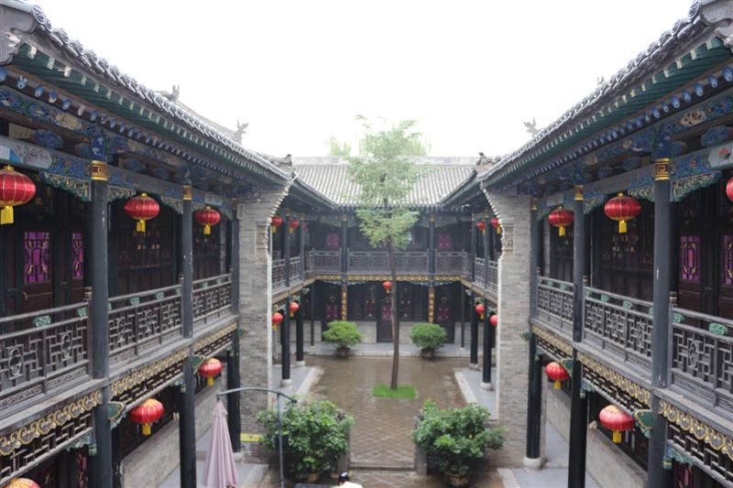  全名為佛宮寺釋迦塔，始建於遼，塔高63米，共9層，是中國現存最古老最高大的純木結構樓閣式建築，也是中國古建築中的瑰寶，世界木結構建築的典範。它與義大利比薩斜塔，法國巴黎埃菲爾鐵塔並稱世界三大奇塔。
【平遙古城】 | 《世界文化遺產》如果說麗江是位純美的少女，那麼平遙就是位底蘊深厚的亂世佳人。平遙古城是中國現存的四座完好古城之一，已有2700多年歷史。建築按照封建傳統禮制"左祖右社"，又按照朱元璋"高築牆"的政策，並且城牆和各大街小巷組成一個龐大的八卦圖案。迄今為止，這座城市的城牆、街道、民居、店鋪、廟宇等建築，仍然基本完好，原來的建築格局與風貌特色大體未動。城內及近郊古建築中的珍品，也大多保存完好，濃鬱的晉商文化氣息，深宅灰牆、市樓落日、社火鑼鼓，以及淳樸的民風，令人垂涎欲滴的美食帶給旅行者的是無比閑適和愜意的感覺。特別安排古城迎賓儀式：致歡迎詞，民間歌手唱起山西民歌歡迎遠道而來的貴賓，專業攝影師爲所有客人依次拍照留念，贈送特色平遙旅游紀念護照。
【雁門關】 | 楊家將死守的要塞。山西省西北40華里左右的雁門關，一直以來都是兵家必爭之地，從西漢、隨唐到北宋，這裡都是無數英雄豪傑建立威信的地方，其中楊家將在這裡更是立下彪炳戰功傳頌不已。
早餐：飯店內享用 |  | 中餐：合菜饗宴 | 晚餐：平遙大戲堂
住宿：平遙會館(4星房)或同級旅館
- 平遙 古城體驗、彩繪臉譜、漫步古城瀏覽古城風貌
【體驗  做個一日  平遙人】 | 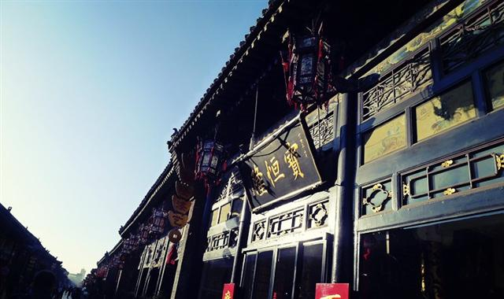  特別安排古城體驗畫臉譜(DIY)，畫個財神臉譜迎回家，由平遙藝人教授貴賓畫一個山西晉戲臉譜—財神，畫得好的客人，還會特別贈送神秘禮物喔！  隨後您可以自由遊覽古城中，細細瀏覽古城風貌，為自己難得的假期增添些許樂趣；中餐特別安排于古城內用小吃風味(平遙牛肉，平遙手工紅糖月餅，平遙熏蛋、平遙碗托、平遙手工麵食，平遙水煎包，平遙特色黑麥健康飲品...等等)，讓您品嘗當地小吃風味。
早餐：飯店內享用 |  | 中餐：合菜饗宴 | 晚餐：合菜饗宴
住宿：平遙會館(4星房)或同級旅館
- 平遙-太原 蒙山大佛(含來回電瓶車)-山西省博物院(週一閉館)、(晉劇、民俗歌舞、雜技、功夫麵食等表演)-太原
【蒙山大佛】 | 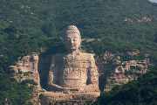  一尊摩崖大佛，蒙山大佛開鑿于北齊天保年間，原是蒙山開化寺後的 摩崖佛像。唐高祖李淵、唐高宗李治與皇后武則天、後唐武皇帝李克用、後漢高祖劉知遠都曾來此禮佛。元朝末年，蒙山大佛被毀。1980年的太原市地名普查中，蒙山大佛被重新發現，發現時佛頭已不知去向， 佛身埋在土石之中，風化嚴重。
【山西  博物院】 | 基本陳列以《晉魂》為主題，由文明搖籃、夏商蹤跡、晉國霸業、民族熔爐、佛風遺韻、戲曲故鄉、明清晉商等7個歷史文化專題和土木華章、山川精英、翰墨丹青、方圓世界、瓷苑藝葩等五個藝術專題構成。
早餐：飯店內享用 |  | 中餐：合菜饗宴 | 晚餐：山西麵食+表演
住宿：富力鉑爾曼大酒店(5星)或同級旅館
- 太原 東湖醋文化園／桃園
【東湖醋  文化園】 | 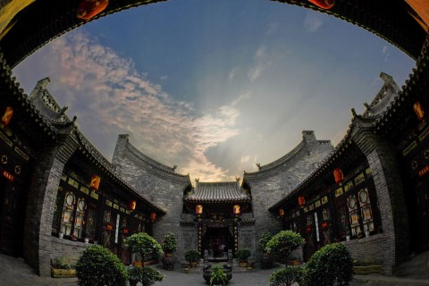  以山西老陳醋文化為主題，分別收集了西漢以來各種釀醋器具、農耕器具和700餘個醋療藥方，以各種方式充分展示了山西老陳醋的歷史文化底蘊。  今天專車前往機場搭乘豪華客機返回溫暖的家，結束山西文化體驗之旅。
早餐：飯店內享用 |  | 中餐：機上 | 晚餐：X
住宿：溫暖的家
備註：行程安排以當地旅行社為主；如有順序對調；保證景點不會縮減；敬請放心！！
一定要全程參加。若脫隊無法享有優惠專案，所以必需要補價差，敬請見諒！
團費報價已包含60歲以上老人及小孩優惠票，若有產生恕不退還。
※若遇懸空寺修繕維護等不可抗力之因素，團體將以五臺山南禪寺代替，不便之處請見諒。
※因入住古城區內遊覽車無法進入，礙於城區內皆無提供行李員與運送行李服務，大型行李屆時將鎖置於遊覽車
內，為此，建議您可於入城前一晚先整理出可隨身攜帶的小行李(袋)以便於入住城區內時方便使用。

